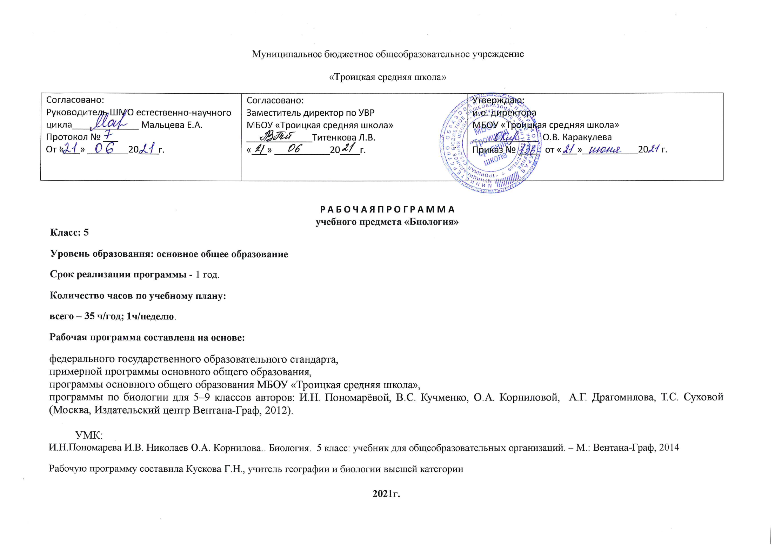

**Планируемые результаты освоения учебного предмета**

***Личностные результаты:***

- осознание единства и целостности окружающего мира, возможности его познания и объяснения на основе достижений науки;

- развитие познавательных интересов и мотивов, направленных на изучение живой природы; интеллектуальных умений (доказывать, строить рассуждения, анализировать, сравнивать, делать выводы и др.); эстетического восприятия живых объектов;

- формирование потребности и готовности к самообразованию, в том числе и в рамках самостоятельной деятельности вне школы;

- знание основных принципов и правил отношения к живой природе, основ здорового образа жизни и здоровьесберегающих технологий; умение выбирать целевые и смысловые установки в своих действиях и поступках по отношению к живой природе, здоровью своему и окружающих;

- оценивание жизненных ситуаций с точки зрения безопасного образа жизни и сохранения здоровья;

- формирование экологического мышления: умение оценивать свою деятельность и поступки других людей с точки зрения сохранения окружающей среды – гаранта жизни и благополучия людей на Земле;

- умение применять полученные знания в практической деятельности.

***Метапредметные результаты:***

1) *познавательные УУД*- формирование и развитие навыков и умений:

- определять возможные источники необходимых сведений, производить поиск информации, анализировать и оценивать её достоверность;

- работать с разными источниками информации, анализировать и оценивать информацию, преобразовывать её из одной формы в другую;

- составлять тезисы, планы (простые, сложные и т.п.), структурировать учебный материал, давать определения понятий;

- проводить наблюдения, ставить элементарные эксперименты и объяснять полученные результаты;

- сравнивать и классифицировать, самостоятельно выбирая критерии для логический операций;

- строить логические рассуждения, включающие установление причинно-следственных связей;

- создавать схематические модели с выделением существенных характеристик объектов.

2) *регулятивные УУД*- формирование и развитие навыков и умений:

- организовывать свою учебную деятельность: определять цель работы, ставить задачи, планировать (рассчитывать последовательность действий и прогнозировать результаты работы);

- самостоятельно выдвигать варианты решения поставленных задач, предвидеть конечные результаты работы, выбирать средства достижения цели;

- работать по плану, сверять свои действия с целью и, при необходимости, исправлять ошибки самостоятельно;

- владеть основами самоконтроля и самооценки, применять эти навыки при принятии решений и осуществлении осознанного выбора в учебной и познавательной деятельности.

3) *коммуникативные УУД*- формирование и развитие навыков и умений:

- слушать и вступать в диалог, участвовать в коллективном обсуждении проблем;

- строить продуктивное взаимодействие со сверстниками и взрослыми;

- адекватно использовать речевые средства для аргументации своей позиции, сравнивать разные точки зрения, аргументировать свою точку зрения, отстаивать свою позицию.

***Предметные результаты:***

1) *в познавательной (интеллектуальной) сфере:*

- для развития современных естественно-научных представлений о картине мира постичь основы научных знаний о живой природе, закономерностях её развития, исторически быстром сокращении биологического разнообразия в биосфере в результате деятельности человека;

- понимать смысл биологических терминов;

- характеризовать биологию как науку, применять методы биологической науки (наблюдение, эксперимент, измерение) и оценивать их роль в познании живой природы;

- работать с увеличительными приборами, изготавливать микропрепараты, осуществлять элементарные биологические исследования, определять виды тканей на микропрепаратах, рисунках и схемах;

- перечислять свойства и признаки живого;

- понимать особенности строения клеток и организмов растений, животных, грибов и бактерий; вирусов как неклеточной формы жизни;

- характеризовать особенности строения и жизнедеятельности изученных групп живых организмов;

- различать на рисунках, таблицах и натуральных объектах основные группы живых организмов (бактерии, растения, животные, грибы), а также основные группы растений (водоросли, мхи, хвощи, плауны, папоротники, голосеменные и покрытосеменные);

- сравнивать биологические объекты и процессы, делать выводы и умозаключения на основе сравнения;

- определять роль в природе различных групп организмов;

- объяснять роль живых организмов в круговороте веществ в природе;

- составлять элементарные пищевые цепи;

- приводить примеры приспособлений организмов к среде обитания и объяснять их значение;

- объяснять значение живых организмов в жизни и хозяйственной деятельности человека;

- различать съедобные и ядовитые грибы, опасные для человека растения и животные;

- описывать порядок оказания первой доврачебной помощи пострадавшим;

- формулировать правила техники безопасности в кабинете биологии при выполнении лабораторных работ.

2)*в ценностно-ориентационной сфере:*

- знать основные правила поведения в природе и основы здорового образа жизни, применять их на практике;

- оценивать поведение человека с точки зрения здорового образа жизни, знать ядовитые растения, грибы и опасных животных своей местности;

- уметь анализировать и оценивать последствия воздействия человека на природу.

3) *в трудовой деятельности:*соблюдать правила работы в кабинете биологии, правила работы с биологическими приборами и инструментами(препаровальные иглы, скальпели, лупы, микроскопы).

4) *в сфере физической деятельности:*демонстрирование навыков оказания первой помощи при отравлении ядовитыми растениями, грибами, укусе ядовитыми животными;

5) *в эстетической сфере:* оценивать с эстетической точки зрения красоту и разнообразие мира природы.

**Содержание учебного курса**

|  |  |  |  |  |  |
| --- | --- | --- | --- | --- | --- |
| **№** | **Название раздела** | **Содержание раздела** | **Кол-во часов** | **Контрольные**  **работы** | **Практические, лабораторные работы и др.** |
| **1** | **Биология - наука о живом мире** | Биология как наука. Роль биологии в практической деятельности людей.  Отличительные признаки живых организмов.  Методы изучения живых организмов: наблюдение, измерение, эксперимент. | 9 |  | 1.Лабораторная работа №1 «Изучение устройства увеличительных приборов».  2.Лабораторная работа №2 «Знакомство с клетками растений». |
| **2** | **Многообразие живых организмов** | Разнообразие организмов. Принципы их классификации. Отличительные признаки представителей разных царств живой природы.  Бактерии. Многообразие бактерий. Бактерии – возбудители заболеваний. Меры профилактики заболеваний, вызванных бактериями. Роль бактерий в природе и в жизни человека.  Растения. Многообразие растений. Значение растений в природе и в жизни человека.  Животные. Строение животных. Многообразие животных, их роль в природе и в жизни человека.  Грибы. Многообразие грибов, их роль в природе и в жизни человека.  Съедобные и ядовитые грибы. Оказание первой помощи при отравлении грибами.  Лишайники. Роль лишайников в природе и в жизни человека.  Разнообразие организмов. Взаимосвязи организмов и окружающей среды. Роль в природе и в жизни человека. | 12 |  | 3.Лабораторная работа №3 «Знакомство с внешним строением растения».  4.Лабораторная работа №4 «Наблюдение за передвижением животных». |
| **3** | **Жизнь организмов на планете Земля** | Среды жизни на планете Земля. Взаимосвязи организмов и окружающей среды.  Влияние экологических факторов на организмы.  Природные сообщества. Пищевые связи в экосистеме. Круговорот веществ и превращения энергии.  Взаимосвязи организмов и окружающей среды. Приспособление к различным средам обитания.  Природные зоны России.  Жизнь организмов на разных материках.  Жизнь организмов в морях и океанах. | 8 |  |  |
| **4** | **Человек на планете Земля** | Место человека в системе органического мира. Природная и социальная среда обитания человека. Особенности поведения человека. Речь. Мышление.  Роль человека в биосфере. Экологические проблемы.  Последствия деятельности человека в экосистемах | 6 | Итоговый контроль знаний по курсу биологии 5 класса. | 1. Экскурсия в природу «Весенние явления в природе». |

**Календарно-тематическое планирование 5кл биология**

|  |  |  |  |  |
| --- | --- | --- | --- | --- |
| № п/п | Тема урока | Кол-во часов | Дата | |
| план | факт |
|  | **Биология - наука о живом мире** |  |  |  |
| 1 | Наука о живой природе | 1 |  |  |
| 2 | Свойства живого | 1 |  |  |
| 3 | Методы изучения природы | 1 |  |  |
| 4 | Увеличительные приборы.  Лабораторная работа №1 «Изучение устройства увеличительных приборов». | 1 |  |  |
| 5 | Строение клетки. Ткани.  Лабораторная работа №2 «Знакомство с клетками растений». | 1 |  |  |
| 6 | Химический состав клетки | 1 |  |  |
| 7 | Процессы жизнедеятельности клетки. | 1 |  |  |
| 8 | Великие естествоиспытатели. | 1 |  |  |
| 9 | Обобщение и систематизация знаний по теме «Биология – наука о живом мире» | 1 |  |  |
|  | **Многообразие живых организмов** |  |  |  |
| 10 | Царства живой природы | 1 |  |  |
| 11 | Бактерии: строение и жизнедеятельность | 1 |  |  |
| 12 | Значение бактерий в природе и для человека | 1 |  |  |
| 13 | Растения | 1 |  |  |
| 14 | Лабораторная работа №3 «Внешнее строение растения» | 1 |  |  |
| 15 | Животные Лабораторная работа №4 «Наблюдение за передвижением животных» | 1 |  |  |
| 16 | Растения и животные | 1 |  |  |
| 17 | Грибы | 1 |  |  |
| 18 | Многообразие и значение грибов | 1 |  |  |
| 19 | Лишайники | 1 |  |  |
| 20 | Значение живых организмов в природе и жизни человека | 1 |  |  |
| 21 | Обобщение и систематизация знаний по теме «Многообразие живых организмов» | 1 |  |  |
|  | **Жизнь организмов на планете Земля** |  |  |  |
| 22 | Среды жизни на планете Земля | 1 |  |  |
| 23 | Экологические факторы среды | 1 |  |  |
| 24 | Приспособление организмов к жизни в природе | 1 |  |  |
| 25 | Природные сообщества | 1 |  |  |
| 26 | Природные зоны России | 1 |  |  |
| 27 | Жизнь организмов на разных материках | 1 |  |  |
| 28 | Жизнь организмов в морях и океанах | 1 |  |  |
| 29 | Обобщение и систематизация знаний по теме «Жизнь организмов на планете Земля» | 1 |  |  |
|  | **Человек на планете Земля** |  |  |  |
| 30 | Как появился человек на Земле | 1 |  |  |
| 31 | Как человек изменял природу | 1 |  |  |
| 32 | Важность охраны живого мира планеты | 1 |  |  |
| 33 | Сохраним богатство живого мира. | 1 |  |  |
| 34 | Экскурсия «Весенние явления в природе» | 1 |  |  |
| 35 | Итоговый контроль знаний по курсу биологии 5 класса. | 1 |  |  |

**Лист корректировки рабочей программы**

|  |  |  |  |  |
| --- | --- | --- | --- | --- |
| Класс | Название раздела, темы | Дата проведения по плану | Причина корректировки | Дата проведения по факту |
|  |  |  |  |  |
|  |  |  |  |  |
|  |  |  |  |  |
|  |  |  |  |  |
|  |  |  |  |  |
|  |  |  |  |  |